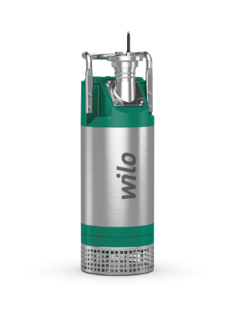
Descriptif pompe de relevage submersible
Les pompes submersibles seront de marque Wilo type Padus PRO.
Garantie constructeur de 2 ans.

Descriptif et fonctionnalités :
Pompe submersible pour eaux usées idéale pour le drainage des fouilles, eaux de drainage en installation mobile.
Pompe dite de chantier pour des utilisations en milieu dure pouvant rencontrer des chocs et nécessitant un déplacement important ou une installation mobile sur une longue durée. Pompage des eaux contenant du sable, boue, particules diverses. Utilisation sur épanchement d’infiltration de nappe phréatique, vidange de bassin, reprise d’eau de drainage.
Pompe directement posée au sol pour permettre une aspiration basse, équipé d’une poignée renforcée permettant le treuillage par chaine ou élingue.
Crépine d’aspiration facilement démontable et remplaçable en cas de détérioration sur chantier.

De manière générale les pompes devront répondre aux exigences suivantes :
- Roue multicanal ouverte.
- Moteur de classe énergétique IE3 selon IEC 60034-30-2.
  - Plage de température du fluide de 3°C à 40°C et pouvant accepter une température de fluide de 60°C pendant 3 minutes.
  - Granulométrie de passage de 10 mm.
  - Protection thermique intégré.
  - Corps de pompe et carter moteur en aluminium, roue, crépine et arbre en acier inoxydable.
  - Huile de refroidissement alimentaire biodégradable.

Equipement électrique supplémentaire :
- A = avec interrupteur à flotteur et disjoncteur-protecteur de moteur.
- P = avec fiche.

Wilo-Padus PRO

